Argomenti trattati durante la lezione:

* Linguaggi context-free. Grammatiche
* Immagine che contiene testo, schermata, Carattere, numero

  Il contenuto generato dall'IA potrebbe non essere corretto.Grammatiche: ambiguità e forme normali

Vediamo subito alcuni esempi:

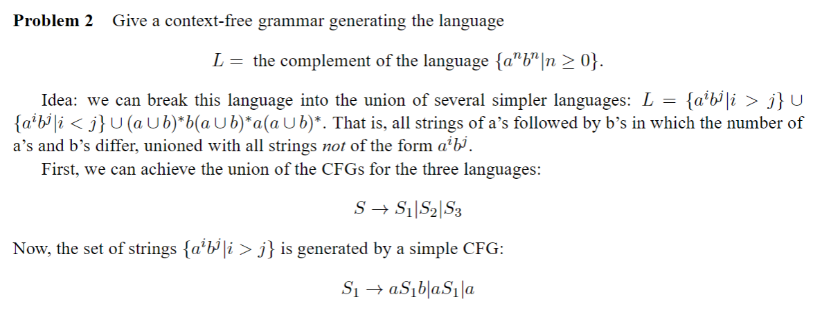

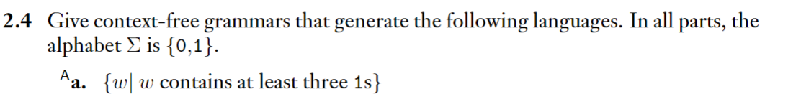



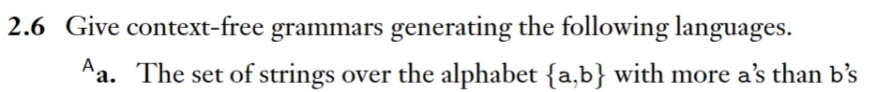

È spesso conveniente avere le grammatiche in una forma semplificata. Una delle forme più semplici e utili è la Forma Normale di Chomsky.

Rimane possibile anche dimostrare “formalmente” che un linguaggio è context-free.

Oppure, potremmo aver bisogno di altro…

Accenni generici ad altri concetti:

* Immagine che contiene testo, Carattere, schermata, algebra

  Il contenuto generato dall'IA potrebbe non essere corretto.Immagine che contiene testo, schermata, Carattere, documento

  Il contenuto generato dall'IA potrebbe non essere corretto.Linguaggi non context free 🡪 Pumping Lemma per Linguaggi Context Free
* Automi a pila

Il precedente infatti può essere risolto come:

